4 – الاستجابة المناعتية النوعية
يتوفر جسم الانسان على نوعين من الاستجابة المناعتية النوعية
- استجابة مناعتيه دات وسيط خلطي
- استجابة مناعتيه دات وسيط خلوي
1-4 الاستجابة المناعاتية الخلطية:
- الكشف عن الاستجابة المناعتية الخلطية :
الكزاز tétanos مرض خطير تسببه بكتيرية من نوع عصيات تسمى عصيات الكزاز تعيش في التربة وعلى الأدوات الصدئة على شكل ابواغ . وتصبح نشيطة ادا تسربت للجسم عبر جرح بواسطة أداة حادة . تفرز السمين الدي يؤدي الى تقلصات متكررة مؤلمة لمختلف عضلات الجسم ثم يتصلب مجموع الجسم و غالبا ما يموت المصاب بالاختناق او توقف قلبه .
أجريت تحاليل على دم شخص أصيب بالكزاز لأول و أعطت النتائج التالية :
- وجود سمين الكزاز و هو عنصر اجنبي
- وجود بنيات عضوية بروتيدية على شكل حرف Y تسمى مضادات الاجسام anti corps وهي ذاتية
- ارتفاع عدد الكريات الحمراء في دمه
تعاريف :
مولد مضاد antigène :هو كل عنصر اجنبي يتسبب في انتاج الجسم لاجسام مضاذة موجهة للقضاء عليه
مضادات الاجسام anticorps :جزيئات عضوية بروتيدية تنتجها نوع من الكريات اللمفاوية بغرض القضاء على مولد المضاد
تمرين
يمثل الرسم البياني التالي تطور كل من سمين الكزاز و مضادات الاجسام في دم الشخص المصاب بالكزاز ; بدلالة الزمن
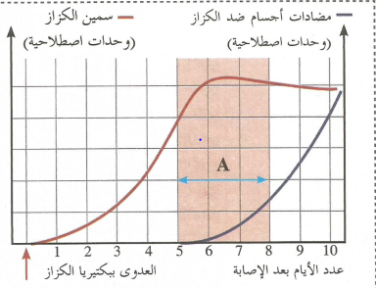 | - صف تطور تركيز كل من سمين الكزاز و مضادات الأجسام في دم هدا الشخص بدلالة الزمن .  - مادا يمثل السمين بالنسبة للجسم ؟ وما هي نتيجة تواجده في الجسم ؟
الجواب :
- بمجرد تسرب عصيات الكزاز إلى الجسم , تفرز سمين الكزاز و نلاحظ أن تركيزه يرتفع تدريجيا في الدم إلى حدود اليوم السادس حيث نلاحظ انخفاض تركيز السمين ويتزامن دلك مع ظهور مضادات الأجسام
- يمثل السمين بالنسبة للجسم عنصرا اجنبيا لدلك يسمى مولد مضاد antigene ونتيجة تسربه للجسم هي انه يدفع الجسم لانتاج مضادات أجسام موجهة ضده ويسمى رد فعل الجسم هذا استجابة مناعتية دات وسيط خلطي او استجابة مناعتية خلطية
- خاصيات الاستجابة المناعتية الخلطية
لنحلل نتائج التجارب التالية

التجربة | النتيجة | استنتاج
1 | 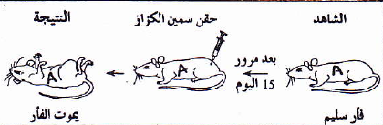 | سمين الكزاز مولد مضاد حاد لم يتمكن جسم الفأر من القضاء عليه
2 | 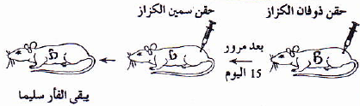 | الدوفان سمين وهن اي انه فقد قدرته الممرضة وهو مولد مضاد يدفع الجسم لإنتاج مضادات الأجسام وبالتالي اكتساب مناعة نوعية
3 | 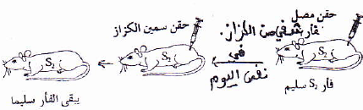 | حصل الفأر على مناعة جاهزة و فورية عن طريق المصل
4 | 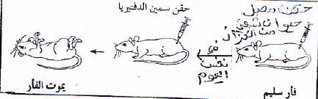 |  | المصل وفر مناعة ضد الكزاز لاتفيد في شيء ضد الدفتيريا
- ماهو محتوى المصل الذي كشفت عنه التجربة 3 ؟
المصلSERUM سائل شفاف يستخرج من بلازما الدم و يحتوي على مضادات الأجسام نوعية تبطل مفعول مولد المضاد الذي تسبب في ظهوره
- تمرين مدمج :
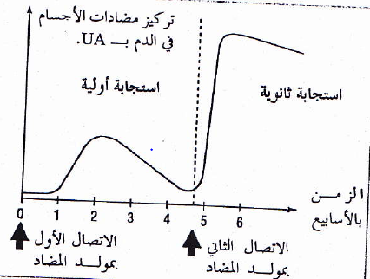 | يمثل الرسم البياني جانبه تطور تركيز مضادات الأجسام على اثر اتصال أول ثم ثاني بنفس مولد المضاد .  - قارن الاستجابتين .  - مادا تستنج ؟

الحل :
- بعد أول اتصال بمولد مضاد تكون الاستجابة ضعيفة( كمية مضادات الأجسام قليلة ) و بطيئة , وبعد الاتصال الثاني بمولد المضاد تكون الاستجابة سريعة و قوية ( مضادات الأجسام كثيرة )
- نستنتج أن هناك ذاكرة مناعتية مكنت الجسم من التعرف على العنصر الغريب بسرعة بعد اجتياحه للجسم للمرة الثانية والذي تعرفت عليه من خلال الاتصال الأول
- حصيلة
بعد تسرب العنصر الغريب إلى جسم الإنسان و فشل البلعميات في القضاء عليه تقدمه لكريات بيضاء من نوع Bوتسمى أيضا بلازميات الموجودة في العقد اللمفاوية المجاورة لمكان التسرب ( تحت الإبط – بين الفخذين – اللوزتين .....) وتسمى هذه المرحلة : تحسيس .
بعد تحسيسها يثم تنشيطهاأي دفعها للتكاثر , و هدا ما يفسر انتفاخ العقد اللمفاوية المجاورة لمكان الجرح .
بعد تحسيسها وتنشيطها يثم تفريقها أي دفعها للتكاثر ضمن مجموعتين :
- لمفاويات منتجة لمضادات الأجسام نوعية أي أنها لاتقضي إلا على مولد المضاد الذي تسبب في إنتاجها (مثال مضادات الأجسام الخاصة بسمين الكزاز لاتقضي إلا على سمين الكزاز . ولا تقضي على سمين الدفتريا ) , تطرحها في الدم الذي ينقلها إلى مكان الخمج الجرثومي وتقضي عليه
- لمفاويات ذاكرة تحتفظ على خصائص المولد المضاد في ذاكرتها المناعتية تحسبا لغزو بنفس مولد المضاد في وقت لاحق لكي تتصدى له بسرعة .
ت-خلاصة : بعد إنتاجها تلتحق مضادات الأجسام anticorps =Ac بمكان الخمج وتطوق مولد المضادantigène =Ag لتشكل بمعيته مركبAc/Ag)) عديم الخطورة تقضي عليه البلعميات الكبيرة

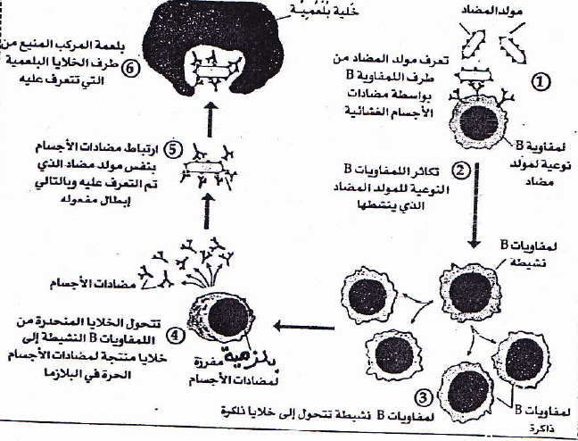
ملاحظة :
تبقى المناعة الطبيعية و المناعة النوعية ذات وسيط خلطي التي تتدخل فيها مضادات الأجسام . محدودة الفعالية عندما يتعلق الأمر بالحمات التي تتغير بنيتها باستمرار و تتكاثر داخل الخلايا الحية , وعصيات كوخ أيضا التي تتكاثر داخل الخلايا الرئوية و تسبب داء السل . فكيف يتصدى لها الجسم في حالة تسربها ؟

